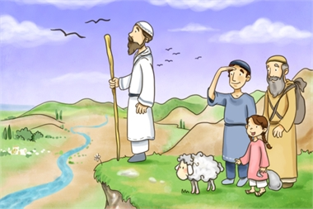
לְדֻגְמָה- סוּסְיָא הִיא יִשׁוּב מְאוֹד יָפֶה בְּאֶרֶץ יִשְׂרָאֵל. אוֹ יֵשׁ הַרְבֵּה עֵצִים יָפִים בְּאֶרֶץ יִשְׂרָאֵל. אוֹ אֲנִי אוֹהֵב אֶת אֶרֶץ יִשְׂרָאֵל כִּי סָבְתָא שֶׁלִּי גָּרָה בְּקִרְיַת שְׁמוֹנָה.
כִּתְבוּ פֹּה אֶת הַתְּשׁוּבוֹת שֶׁלָּכֶם, כָּל מָה שֶׁאַתֶּם רוֹצִים לוֹמַר כִּתְבוּ פֹּה, מִי שֶׁסִּיֵּם לִכְתֹּב שֶׁיִּצְבַּע אֶת הַדַּף בְּצוּרָה יָפָה. בְּהַצְלָחָה לְכוֹבְשֵׁי הָאָרֶץ!!
___________________________________________________________________________________________________________________________________________________________________________________________________________________________________________________________

____________________

__________________________
אֵיזֶה דְּבָרִים מְיֻחָדִים אַתֶּם מַכִּירִים בְּאֶרֶץ יִשְׂרָאֵל שֶׁאֲנַחְנוּ גָּרִים בָּהּ הַיּוֹם?

"כל מקום שאני הולך, אני הולך לארץ ישראל."

